Зміст
1. Процес підписання документа. 2
2. Процес успішного підписання 5
3. Архів підписів. 5
4. Перевірка коректності підписів 7
5. Процес помилкового підписання. 8
6. Експорт видаткових накладних в Excel 8
6.1. Формування файлу експорту для виділених (відмічених ) в реєстрі документів ВН. 9
6.1.1. Параметр "Без специфікації" встановлено (документи без специфікації). 9
6.1.2. Параметр "Без специфікації" не встановлено (документи зі специфікацією). 10
6.2. Формування файлу експорта документів за вказаний період . 10
6.2.1. Параметр "Без специфікації" не встановлено (документи зі специфікацією). 11
6.2.2. Параметр "Без специфікації" встановлено (документи без специфікації). 11
7. Вивантаження архіву підписів за період. 11
8. Завантаження друкованих звітів за період. 12

Процес підписання документів Електронно цифровим підписом (ЕЦП ) на стороні клієнта.
Для накладання електронного цифрового підпису використовуються надійні засоби електронного цифрового підпису, які підтверджено сертифікатом відповідності (ліцензія) у сфері криптографічного захисту інформації від спеціально уповноваженого центрального органу виконавчої влади у сфері криптографічного захисту інформації.
Ліцензія на використання бібліотек Програмного комплексу центру сертифікації ключів знаходиться у Додаток1.
Для підписання накладних особа-підписант має бути визначена:
- Як підписант у контрагента чий документ буде підписуватися.
Додавання підписанта\підписантів від контрагента здійснюється через Ведучого менеджера.
Для додавання відповідального за підпис користувачу необхідно надати паспортні дані та ІНН користувача-підписанта, для ФОП копію документа, підтверджуючого державну реєстрацію ФОП .
Обов’язково треба зазначити перелік контрагента \контрагентів для кожного підписанта.
- Підписант має бути активованим (діючим) на дату підписання документа.
- У підписанта повинен бути діючий сертифікований електронний ключ підприємства (контрагента), до якого він буде прив’язаний, як відповідальний за підпис.

Процес підписання документа.
Підписання видаткової накладної (ВН) з накладанням ЕЦП на стороні клієнта проходить на порталі В2В на вкладці «Система on-line замовлень ERC» групі «Накладні» - «Видаткові накладні».
- Увійдіть у свій обліковий запис на порталі В2В. Якщо у вас його немає, зверніться до Ведучого менеджера.
- На сайті перейдіть до розділу «Система on-line замовлень ERC».
- В меню зліва виберіть розділ «Накладні» - «Видаткові накладні».
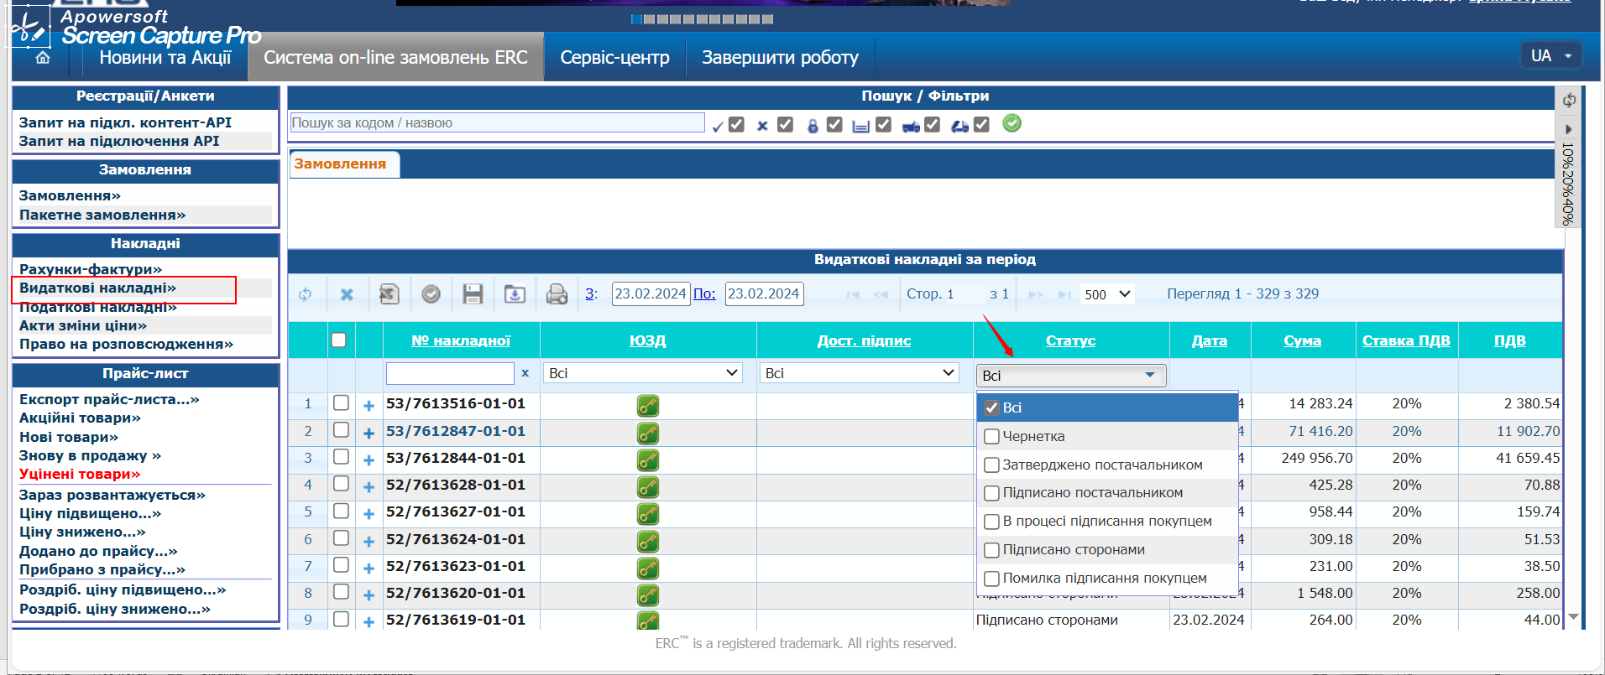
Видаткові накладні мають наступні статуси:
- Чернетка;
Статус документа при створенні на стороні постачальника.
- Затверджено постачальником;
Видаткова накладна переходить в цей статус після затвердження працівником відділу оформлення документів на стороні постачальника.
- Підписано постачальником;
В цей статус ВН переходить після накладання підпису постачальником.
- В процесі підписання покупцем;
Документ знаходиться в процесі підписання модулем накладання ЕЦП.
- Підписано покупцем;
Процес підписання ВН покупцем виконано успішно.
- Помилка підписання покупцем;
Статус документу коли процес підписання покупцем завершився помилкою.
- Фільтрація документів.
Для вибору документів скористайтеся фільтрами.
Розгорніть фільтр «Статус » та оберіть необхідні статуси документів (один чи декілька наприклад, для перегляду).
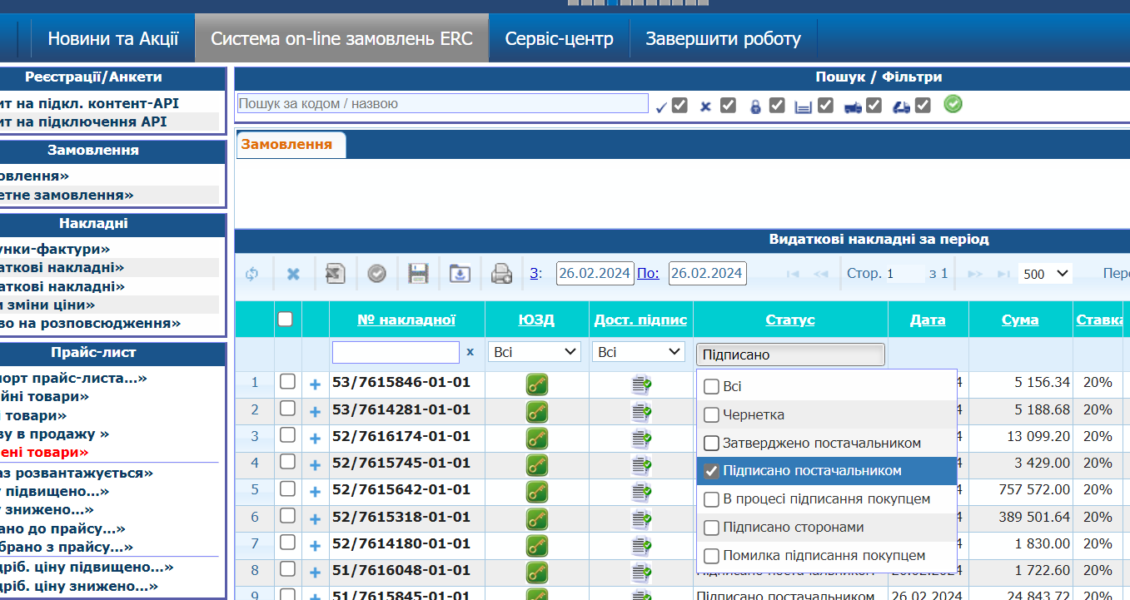
Увага!!! Для документів на підписання виберіть видаткові накладні у статусі «Підписано постачальником».
Для документів які потребують накладання ЕЦП в колонці «ЮЗД» відображається інформаційна ознака ,а в колонці «Дост. підпис» (документ доступний для підпису) відображається піктограма .
При наведенні курсора на ікону відображається значення піктограми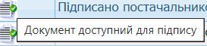
Для фільтрації документів по відділенню (номер накладної) у полі «N накладної» реєстру видаткових накладних введіть сам номер, наприклад, «52».В реєстрі відфільтруються всі документи по цьому відділенню.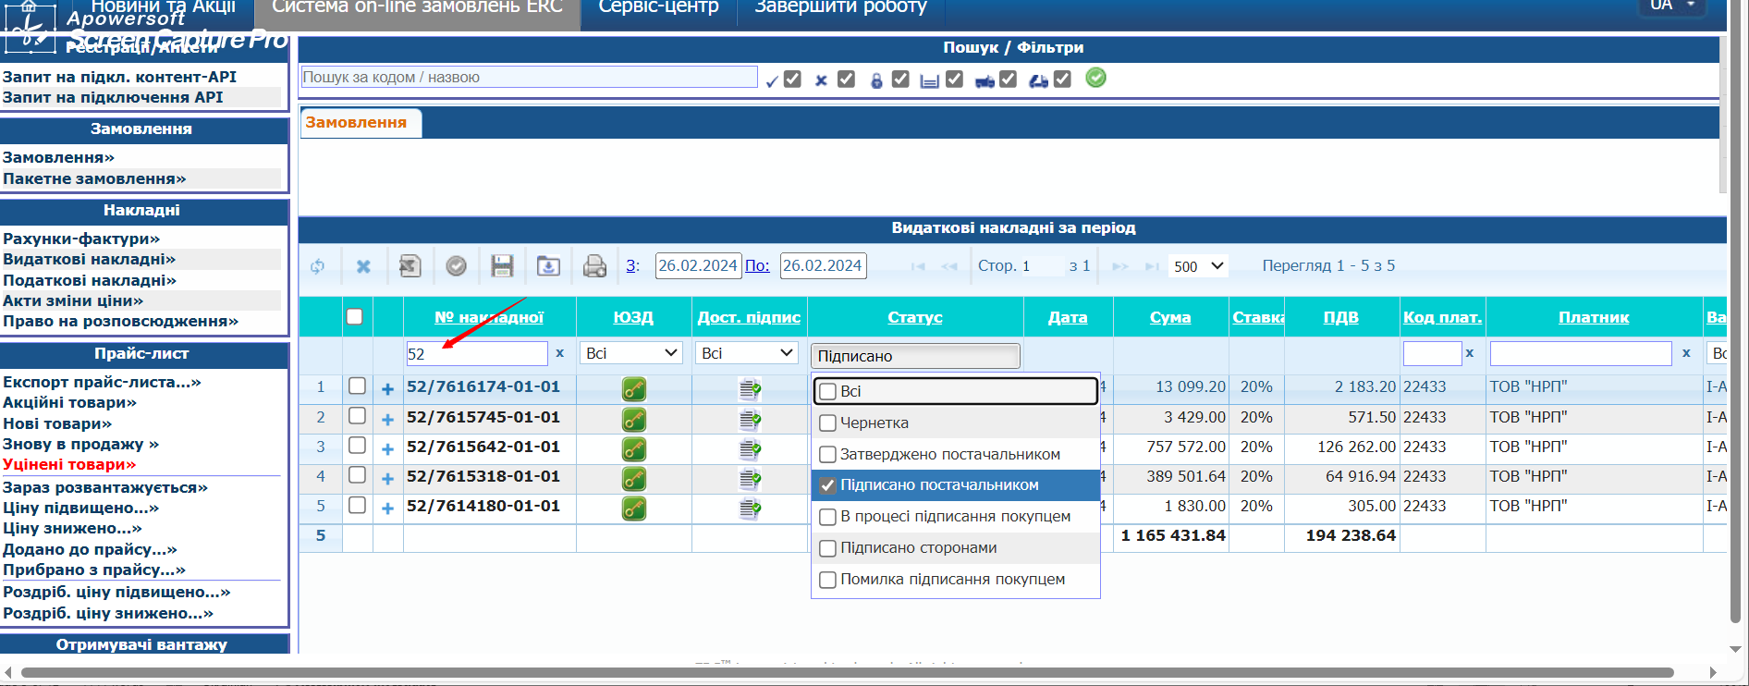

Якщо для підписання вибрано документ не в статусі «Підписано постачальником», наприклад, в статусі «Затверджено постачальником», документ не підпишеться і система повідомить користувача о помилці
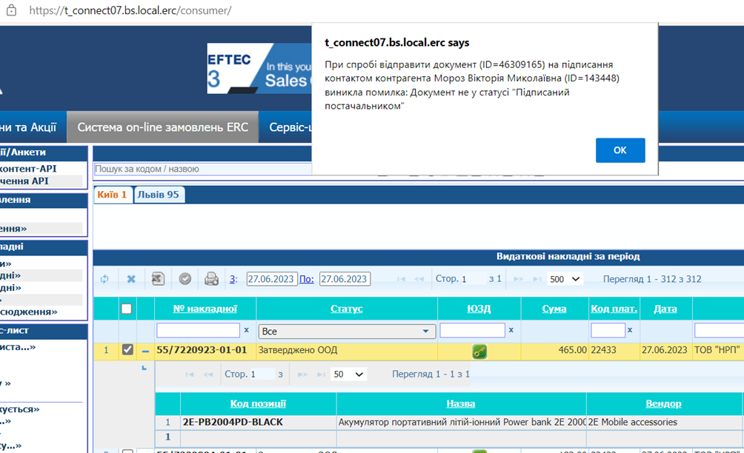
Для перегляду змісту документа перед підписанням натисніть на номер документу.

- Якщо бажаєте підписати кілька одночасно, то зі списку доступних документів оберіть необхідні для підписання документи, позначивши їх «галочкою».
Далі натисніть на «Підписати ЮЗД документи» у верхньому ряду меню.
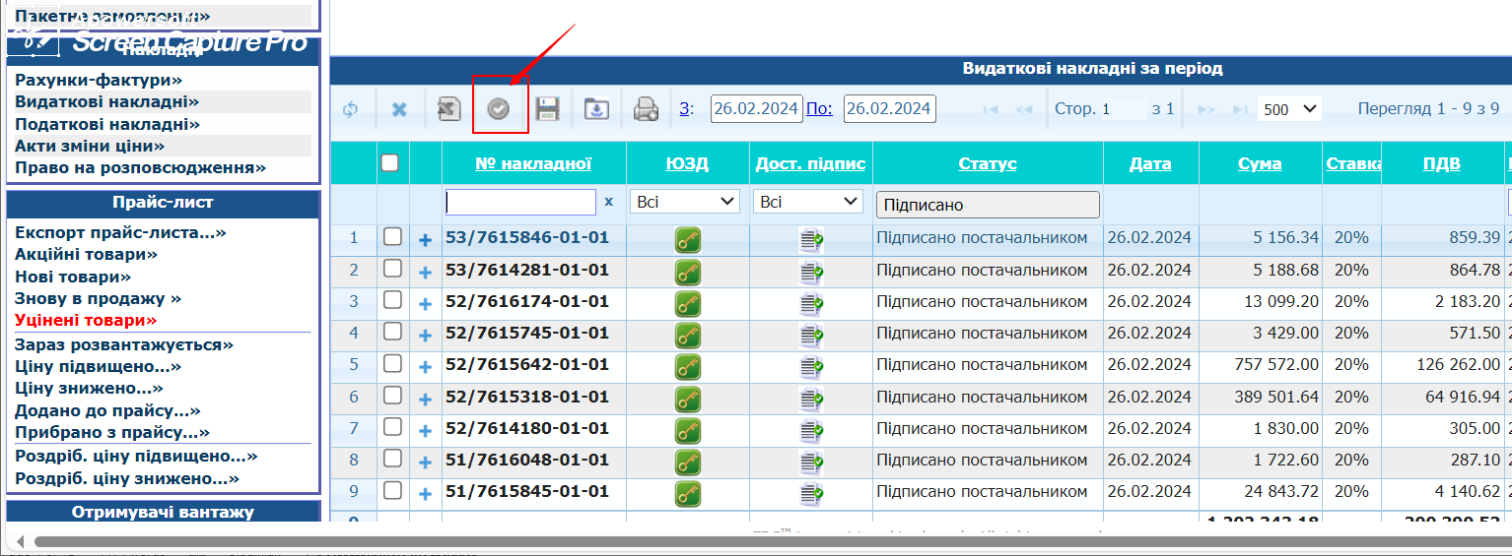
- В новому вікні виберіть файл ЕЦП натисніть на «Choose File», у вікні, що з’явилося, оберіть на комп’ютері файл ключа КЕП/ЕЦП, відкрийте його.
Підходять ключі від всіх АЦСК в Україні. Це можуть бути ті ключі, якими ви підписуєте звітність.
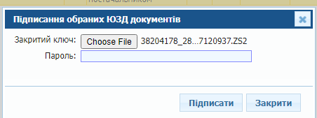
- Після вибору ключа ЕЦП вкажіть пароль для ключа та натисніть «Підписати».

Процес успішного підписання
Якщо ви обрали вірний КЕП/ЕЦП та ввели правильний пароль, то документ перейде у статус «Підписано покупцем» .
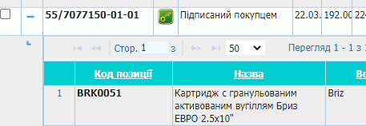
При необхідності можна продовжувати процес підписання документів. Поки ви не вийшли з вікна підписання у поточній сесії роботи на сайті ключ та пароль підписанта залишається активним для послідуючих підписань, тобто вибирати файл та вводити пароль не потрібно.

Архів підписів.
Документ із накладеними ЕЦП є архівом з декількох файлів, який включає в себе:
- оригінал документу ВН, файл PDF
- оригінал документу ВН, файл XML
- 2 файли підпису документу .p7s, де
Саме ці файли є гарантією того, що документ був підписаний ЕЦП та відсутності умисної або випадкової зміни документу після накладання підпису.
В статусі «Підписано покупцем» на формі ВН з’являється кнопка «Підписи», при натисканні на неї відкривається інформація про підписи.

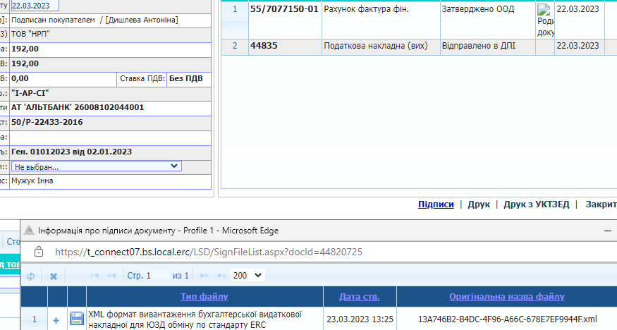
При натисканні на «+» розкриється інформація про підписи- два файли підписів зі сторони постачальника та покупця.
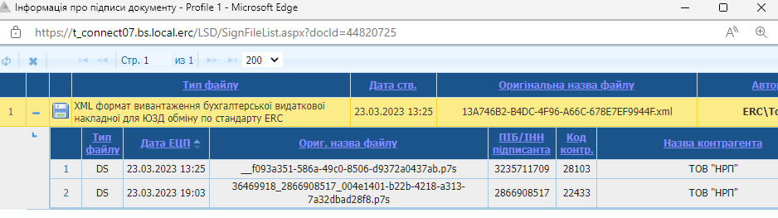
Архів підписів завантажується при натисканні на іконку «дискета » який складається з двох файлів підпису, xml-файл, та форма звіту з візуалізацією цифрових підписів у pdf-форматі.
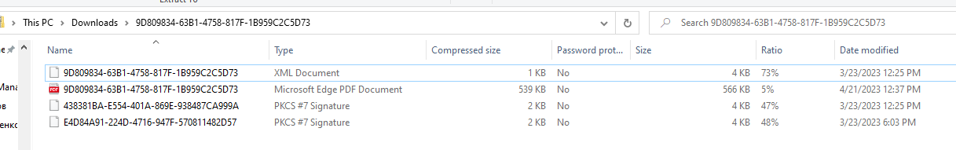

Форма друкованого звіту :

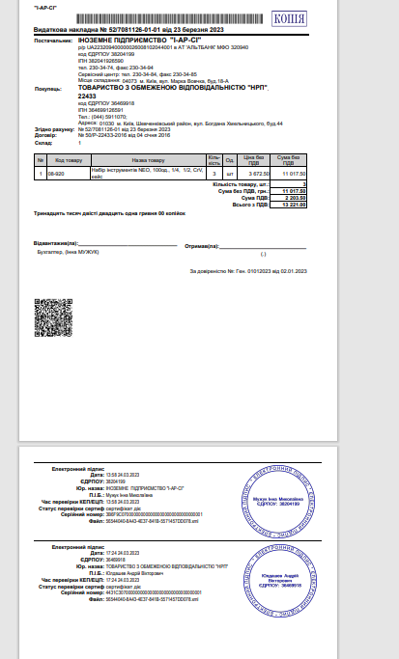

Перевірка коректності підписів
Перевірку коректності підпису завантажених документів можно зробити на сайті державного сервісу перевірки ЕЦП:
Крок 1. Збережіть файли з архіву на комп’ютері та перейдіть на сторінку державного онлайн сервісу перевірки ЕЦП ‒ http://czo.gov.ua/verify
Крок 2. На сторінці, що відкрилася, натисніть кнопку “Оберіть”, в новому вікні оберіть файл електронного підпису/печатки.p7s ) і відкрийте його.
Крок 3. Після опрацювання файлу, сервіс запропонує вибрати та завантажити сам документ, на котрий накладався підпис (для співставлення). Потрібно вибрати оригінал документу (.pdf, .xml, тощо) з архіву.
Крок 4. Після перевірки накладеного підпису і самого оригіналу документу, на екран виведеться інформація з результатом перевірки.

Процес помилкового підписання.
Якщо ви обрали не вірні КЕП/ЕЦП або ввели не вірний пароль, то система створить повідомлення про характер помилки та з’явиться значок «» помилки. При наведенні курсора на цей значок з’являється контекст помилки.
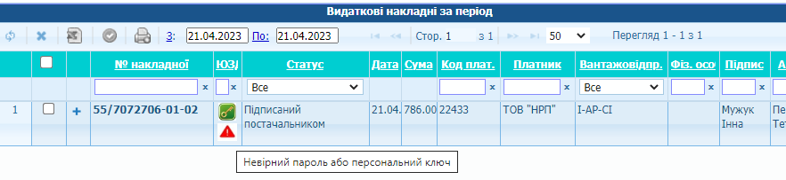
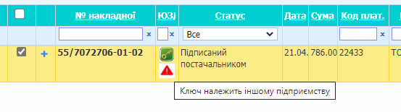
ВН залишається у статусі «Підписано постачальником». Документ залишається доступним для підписання. Треба знову вибрати вірний файл ключа, або ввести вірний пароль .
В процесі підписання може виникнути помилка у службі підписання .У цьому випадку система створить повідомлення про критичність помилки у вигляді значка
«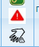»
При наведенні курсора на цей значок з’являється контекст помилки. Документ ВН перейде у статус «Помилка підписання клієнтом».
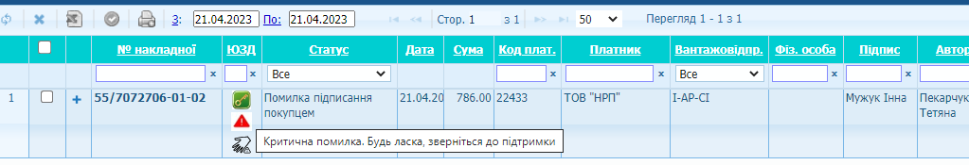
Статус документа «Помилка підписання клієнтом» не дає можливість повторного підписання. В такому випадку треба звернутися до служби підтримки для вирішення подальшого процесу підписання.

Експорт видаткових накладних в Excel
В системі передбачено функціонал для вивантаження документів ВН в програму Excel (іконка ).
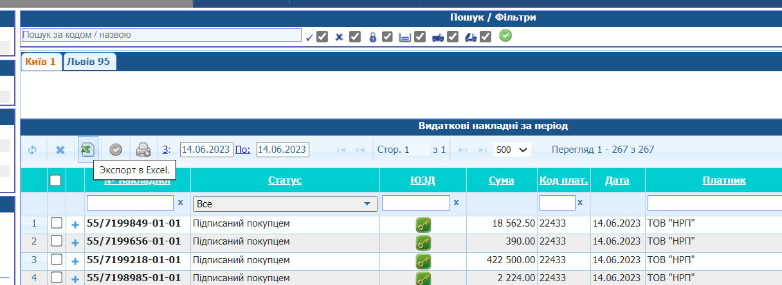
  - Формування файлу експорту для виділених (відмічених ) в реєстрі документів ВН.
Виберіть необхідні документи для експорту. Натисніть кнопку «Експорт в Excel».
    - Параметр "Без специфікації" встановлено (документи без специфікації).
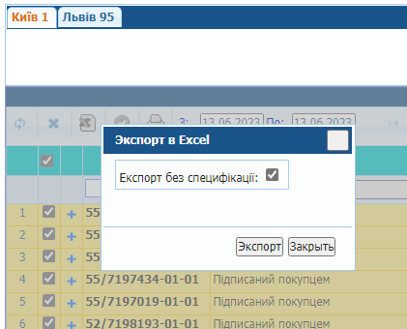
Експортний файл сформується у вигляді реєстру вибраних документів
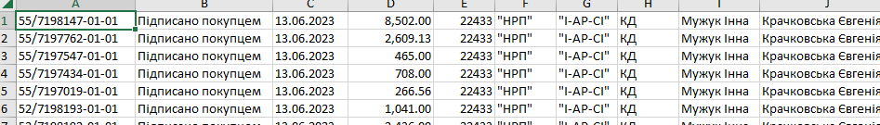
Поля файла експорту:
- №документа
- Статус документа
- Дата документа
- Сума документа
- Код клієнта
- Назва клієнта
- Назва постачальника
- BU
- Підписант на стороні Постачальника
- Автор документа.

    - Параметр "Без специфікації" не встановлено (документи зі специфікацією).
Якщо параметр «Експорт без специфікації» не встановлено, файл експорт сформується з даними специфікації по кожному вибраному документу.
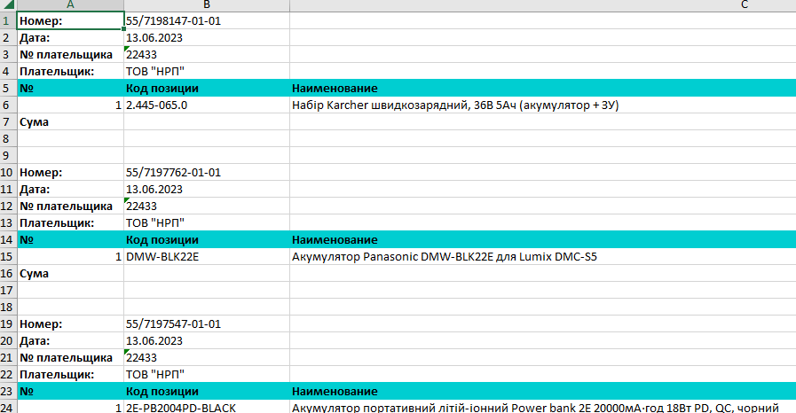
Важливо! Експорт зі специфікацією обмежено 100 документами.

  - Формування файлу експорта документів за вказаний період .
Якщо немає виділених документів ,то у файлі експорту будуть всі документи за період, визначений в діалозі експорту.
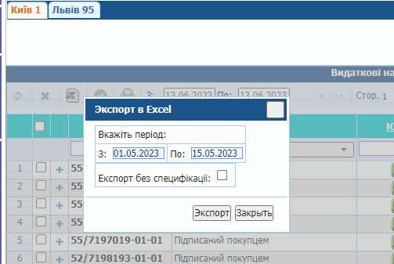
    - Параметр "Без специфікації" не встановлено (документи зі специфікацією).
Важливо! Експортний файл буде сформований з документами зі специфікаціями за максимальний період 14 днів і кількістю не більше 100 документів.
    - Параметр "Без специфікації" встановлено (документи без специфікації).
Важливо! При експорті зі специфікацією вибірка документів ВН можлива за максимальний період 90 днів і за кількістю документів не більше 10000 .

Вивантаження архіву підписів за період.
При необхідності вивантаження архіву підписів за вибраний період натисніть на .
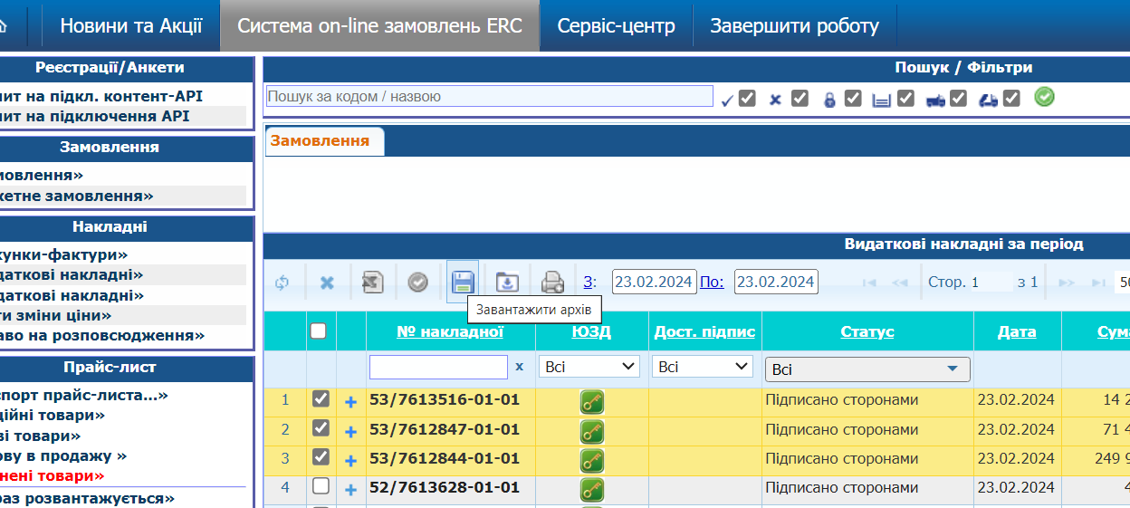

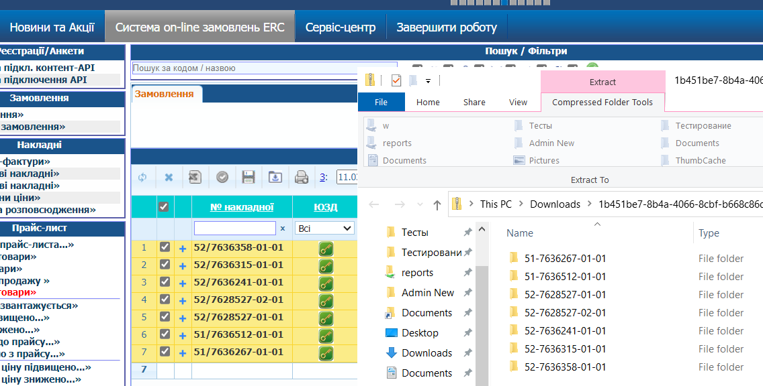
Архів підписів складається з двох файлів підпису, xml-файл, та форма звіту з візуалізацією цифрових підписів у pdf-форматі.

Завантаження друкованих звітів за період.

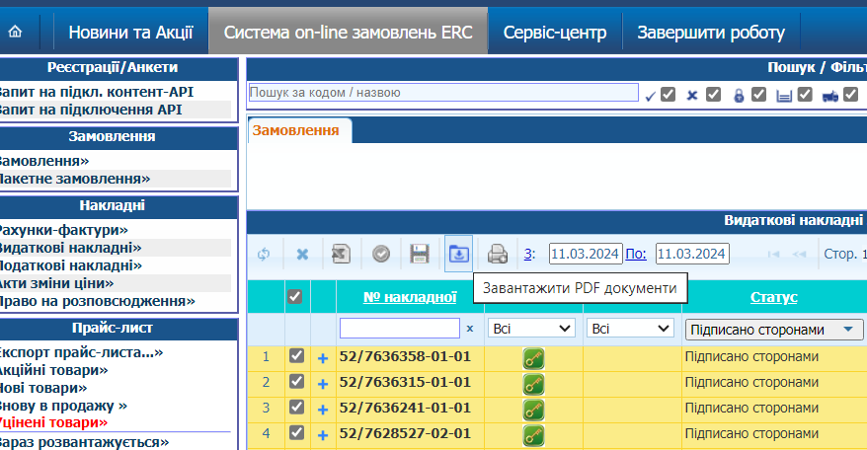
При необхідності вивантаження на друк звітів з печатками ЕЦП натисніть на іконку «Завантажити PDF документи». Виберіть період та відмітьте документи.
Звіти вивантажуються порційно у файли. Дата та порції документів відображені в назві самого файлу.

Кількість файлів залежить від кількості вибраних документів з розбивкою по 30 документів в кожному файлі.
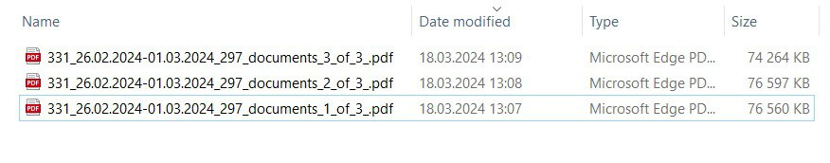

Додаток 1
